**Консультация для родителей**

**на тему:**

**«Игры для развития мелкой моторики »**

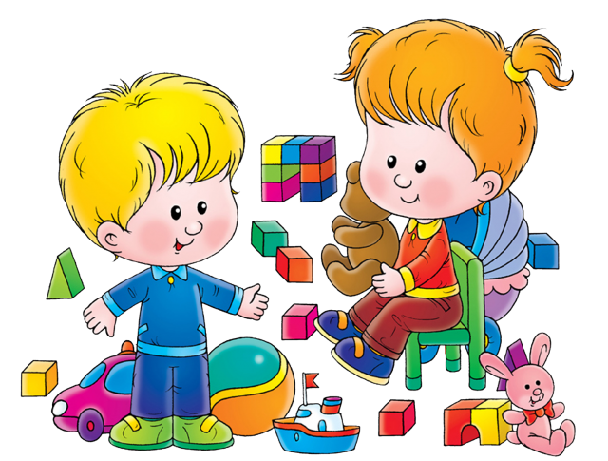

Подготовила учитель-логопед:

Горнова Полина Максимовна

*Консультация для родителей: «Игры для развития мелкой моторики»*

Все мамы знают, что у детей нужно развивать мелкую моторику рук. Но не все знают, как правильно это делать, да и вообще что является мелкой моторикой и какие особенности она имеет? Какие занятия, игры и упражнения стоит проводить с детьми для развития моторики?

***Мелкая моторика*** – это способность выполнять мелкие и точные движения кистями и пальцами рук в результате скоординированных действий важнейших систем: нервной, мышечной и костной. Относительно моторики кистей и пальцев рук часто применяют термин ловкость. Область мелкой моторики включает большое количество разнообразных движений: от простых жестов (например, захват игрушки) до очень сложных движений (например, писать и рисовать).

Развитие мелкой моторики играет важную роль для общего развития ребенка. Мелкая моторика развивается уже с новорожденности. Сначала малыш разглядывает свои руки, потом учится ими управлять. Сначала он берет предметы всей ладонью, потом только двумя (большим и указательным) пальчиками. Потом ребенка учат правильно держать ложку, карандаш, кисть.

У мелкой моторики есть очень важная особенность. Она связана с нервной системой, зрением, вниманием, памятью и восприятием ребенка. Также ученые доказали, что развитие мелкой моторики и развитие речи очень тесно связаны. Именно поэтому для своевременного развития речи ребенка необходимо большое внимание уделить развитию мелкой моторики. Мелкая моторика непосредственно влияет на ловкость рук, на почерк, который сформируется в дальнейшем, на скорость реакции ребенка.

По особенностям развития мелкой моторики ребенка в дальнейшем судят о готовности его к обучению в школе. Если все в порядке, то ребенок подготовлен к обучению письму, умеет логически мыслить и рассуждать, имеет хорошую память, концентрацию, внимание и воображение, связную речь.

Мелкая моторика развивается постепенно, это индивидуальный процесс и у каждого ребенка он проходит своими темпами. Сначала движения малыша неловкие, неумелые и негармоничные. Чтобы помочь малышу совершенствовать мелкую моторику, нужно играть с ним в развивающие игры.

# Занятия, игры и упражнения для развития мелкой моторики

## Упражнение с пипеткой

Для этого упражнения вам понадобится пипетка и небольшие емкости для наливания жидкости. Можно использовать игрушки на присосках для ванны. Если перевернуть их обратной стороной, то в присоски можно будет капать окрашенную воду пипеткой.

## Упражнение с пинцетом

В те же самые игрушки с присосками пинцетом можно накладывать бусинки.

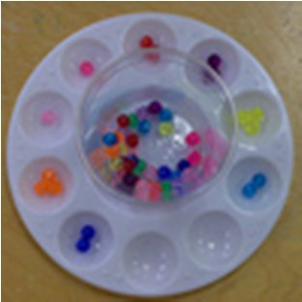

## Сортировка мелких предметов

Сортировка по цвету, форме, размеру мелких предметов, например, бусинок.

## Помпоны и пинцет

Требуется разложить при помощи пинцета помпоны в формочки для льда.

## Помпоны и щипцы

Требуется сложить при помощи щипцов помпоны в бутылку.

## Кукольная одежда на прищепках

Развешивание кукольной одежды и лоскутков ткани на веревочке с помощью прищепок также замечательное упражнение для развития мелкой моторики.

## Коробочка с прищепками

Прищепки можно цеплять не только на веревочку, но и на картонную коробку. Для этих целей подойдет коробка из-

под обуви или подарочная упаковка. Чтобы сделать это упражнение более интересным и полезным, можно наклеить круглые цветные стикеры по краю коробки и наклеить соответствующие цвета на прищепки. Задание состоит в том, чтобы найти и совместить цвет на прищепке с цветом на коробке. Можно заменить цвета геометрическими фигурами или животными.

## Болты и гайки

Для этого задания понадобятся гайки и болты крупного размера. Задание: накрутить гайку на болт.

## Упражнение с дыроколом

Нужно вырезать из картона какую-нибудь фигурку, после чего проделать дыроколом отверстия по краю этой фигурки.

Теперь нужно взять цветной шнурок или ленточку и продеть ее в отверстия. Сначала отверстия будут крупными, а с возрастом уменьшаться.

## Трубочки для коктейля

Разрежьте на мелкие кусочки разноцветные пластиковые трубочки для коктейля. Упражнение состоит в том, чтобы нанизывать на ниточку эти кусочки в определенной последовательности.

## Бусы

Нанизывание бусинок на нитку или соломинку прекрасно развивает тонкую моторику.

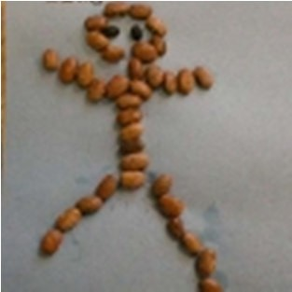

## Рисунок из фасоли

На кусочке картона ребенок рисует простое изображение, например, круг. После этого наносит клей на линии от карандаша и наклеивает фасоль.

## Сортировка семян

Требуется рассортировать различные виды семян с

помощью пинцета.

## Мозаика

Взрослый заранее готовит тонкие полоски цветной бумаги. Ребенок рвет их руками на мелкие кусочки и выкладывает из них мозаику, предварительно смазав их клеем. Это упражнение особенно хорошо подходит детям, которые еще не умеют пользоваться ножницами.

## Скрепки

Для работы вам потребуются цветные скрепки и листочки цветной бумаги. Взрослый собирает в стопку листочки одного цвета и скрепляет их скрепкой. Ребенку необходимо будет все их снять со стопки бумаги.

## Цветной песок

Пусть ребенок нарисует простой контурный рисунок на листе бумаги и смажет его клеем. После этого, захватывая пальцами песок, заполнит им рисунок. Даст клею подсохнуть. В конце надо стрясти лишний песок с картинки.

## Наматывание ниток

Заранее подберите мелкие игрушечки для этого задания. Также вам понадобятся белые нитки. Ребенок сначала обматывает нитками фигурки, после этого сматывает нитки обратно в моток.

## Переливание жидкостей и не только

Научите ребенка переливать жидкости из одного сосуда в другой. Но начинать лучше с "переливания" семян, например, гороха. После этого можно учиться "переливать"

песок, и только потом воду.

## 19. Конструктор и пластилин

Общеизвестно, и, тем не менее, напомним, что работа с конструктором и пластилином развивает моторику. Игры: Построй как я; Строим дом; Строим гараж; Строим дорогу и тд.

## 20. Завинчивание крышек

Такое простое занятие, как завинчивание и раскручивание крышек банок, бутылок, пузырьков развивает ловкость пальчиков. Предложите вашему малышу сосуды разного размера и формы, это сделает игру более разнообразной.

## 21. Застегивание, расстегивание и шнуровка

Для этого упражнения не потребуется никаких дополнительных игрушек. Постепенно включайте ребенка в процесс одевания. Пусть сам застегивает и расстегивает себе пуговицы и молнии. Это не только разовьет движения рук, но и приучит ребенка к самостоятельности. Предложите ребенку игры-шнуровки.

## Лепка

Лепка подходит для детей разного возраста. Для лепки подходят пластилин, глина, тесто. Когда собираетесь что-то испечь, обязательно позовите с собой ребенка. Ему очень понравится мять и раскатывать тесто. К тому же он будет горд, что помогает маме.

## Рисование и раскрашивание

Очень полезно обводить контур картинок, состоящий из пунктирных линий, а также раскрашивать объекты различной формы. Очень полезно рисовать на вертикальных поверхностях: стене, доске, зеркале. Поэтому желательно повесить малышу специальную доску, чтобы он рисовал.

## Собирание мозаик и пазлов

Для детей до 3 лет выбирают пазлы и мозаики с крупными частями. Пазлы также тренируют воображение.

## Вырезание

Купите малышу детские ножницы, клей-карандаш, цветную бумагу и картон. Научите его мастерить. Вырезайте картинки, приклеивайте их, делайте снежинки и т.п. Это не только разовьет мелкую моторику, но и пространственное воображение, и творческое мышление.

Однако стоит запомнить одну простую вещь. Игры для развития мелкой моторики должны проводиться под наблюдением взрослых. Иначе ребенок может проглотить какую-нибудь мелкую деталь или подавиться ей. Играть в игры и выполнять упражнения, развивающие мелкую моторику, нужно систематически. Занимайтесь с ребенком каждый день и скоро заметите, что движения вашего малыша с каждым разом становятся все более плавными, четкими и скоординированными.

